https://docs.sonarsource.com/sonarqube-server/9.9/try-out-sonarqube/
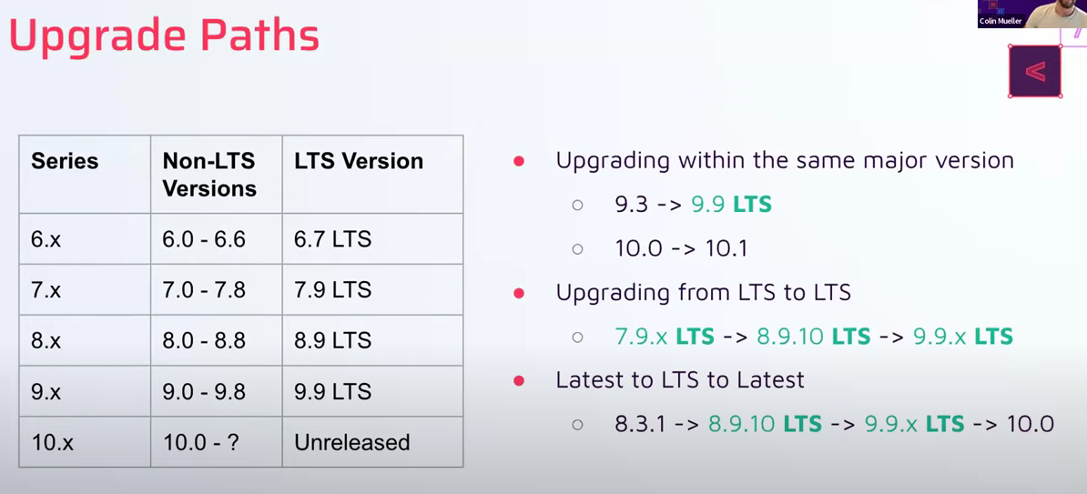
https://www.youtube.com/watch?v=U3QGs6PlVEM
https://docs.sonarsource.com/sonarqube-community-build/setup-and-upgrade/installation-requirements/server-host/

Tener instalado java17
Extrar un tar.gz
tar -xzvf archivo.tar.gz ruta/del/archivo.txt -C /ruta/destino

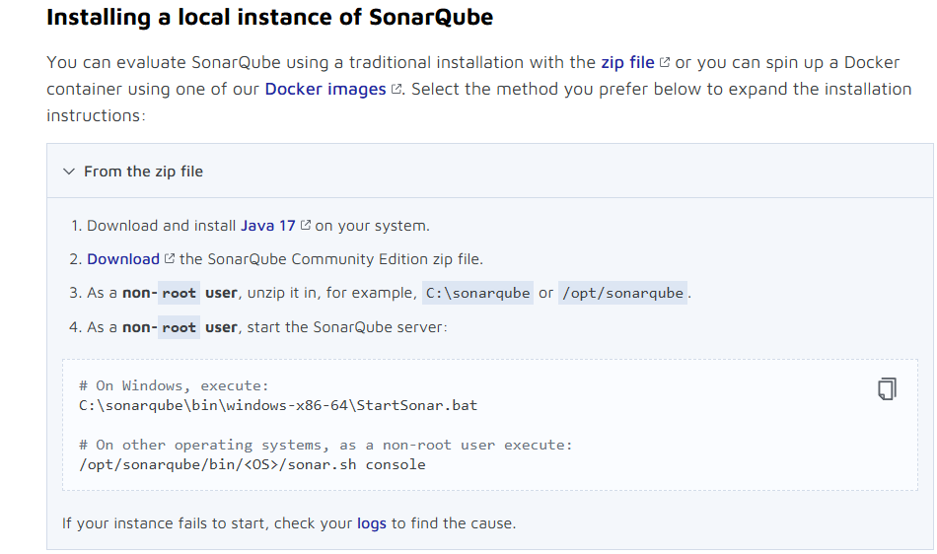
https://adoptium.net/en-GB/download/

Descargar y descomprimir java:
sudo ln -s /opt/jdk-17/bin/java /usr/bin/java
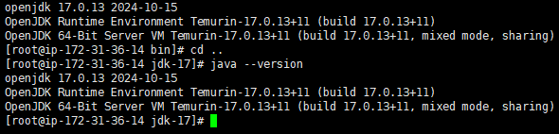

Ejecutar sonar server:
/opt/sonarqube/bin/<OS>/sonar.sh console

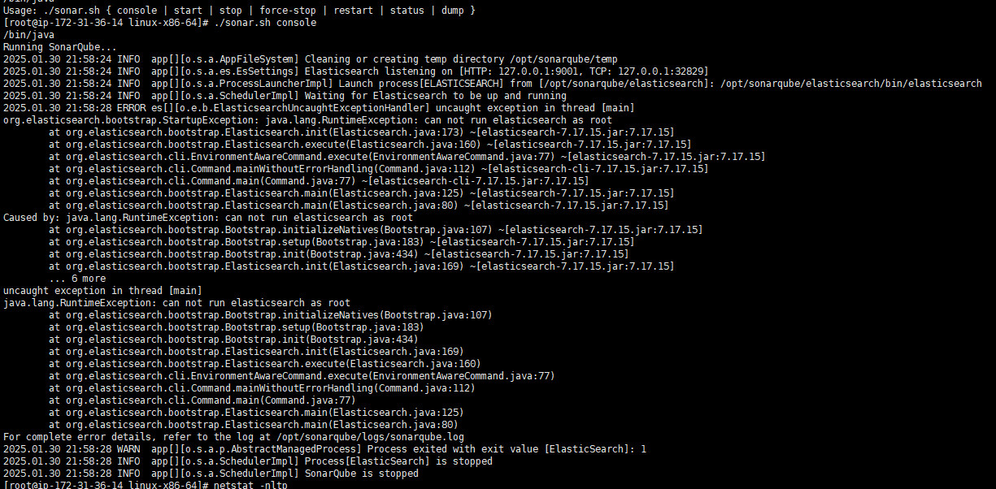

Toca crear un usuario para sonar:
sudo useradd -m -d /opt/sonarqube -r -s /bin/bash sonar

sudo chown -R sonar:sonar /opt/sonarqube

sudo -u sonar /opt/sonarqube/bin/linux-x86-64/sonar.sh start

O se puede hacer: sudo su sonar
Iniciar directamente:
./sonar.sh console
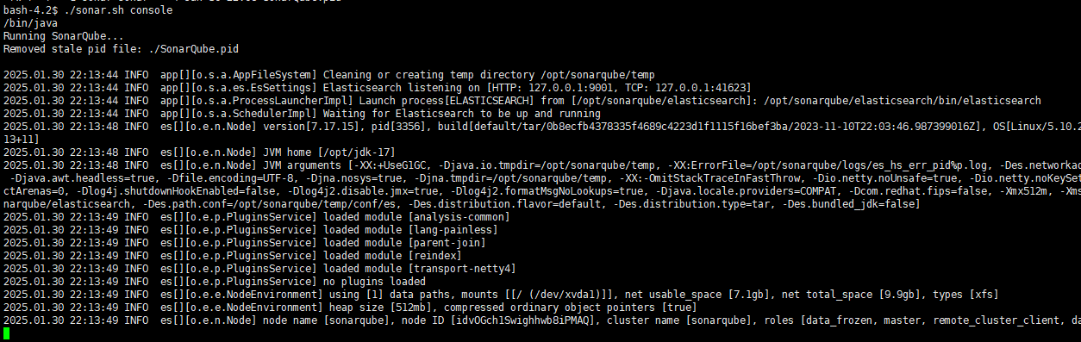

Otro error:

2025.01.30 22:14:25 ERROR web[][DbMigrations] #6608 'Remove branch information from 'kee' in 'components'': failure | time=267ms
2025.01.30 22:14:25 ERROR web[][DbMigrations] Executed DB migrations: failure | time=1559ms
2025.01.30 22:14:25 ERROR web[][o.s.s.p.PlatformImpl] Web server startup failed
sudo -u sonar /opt/sonarqube/bin/linux-x86-64/sonar.sh start
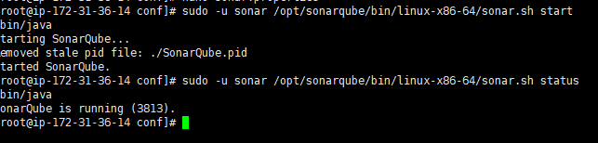
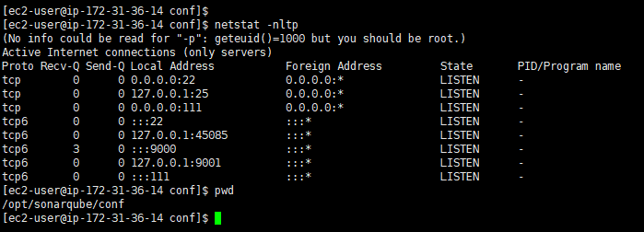

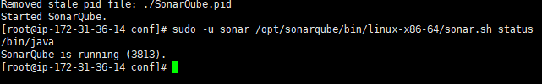

Logs
